Documentación

Programa: Acceso a datos bigdata

Autor: Luis Rojas Jimenez

Índice de contenidos

1. Documentación de usuario final: 2
1.1. Guía de usuario 2
1.2. FAQ (Preguntas frecuentes) 2
1.3. Solución de problemas comunes 2
2. Documentación técnica para desarrolladores 3
2.1. Introducción al software 3
2.2. Arquitectura del sistema 3
2.3. Estructura del código 3
2.4. Especificaciones de API 3
2.5. Dependencias y configuraciones 3
3. Guías de instalación y despliegue 4
3.1. Requisitos previos 4
3.2. Instrucciones de instalación 4
3.3. Despliegue 4
3.4. Pruebas y verificación 4
4. Mantenimiento y soporte 5
4.1. Manejo de errores 5
4.2. Registro de cambios (changelog) 5
4.3. Soporte y contacto 5

1. Documentación de usuario final:

1.1. Guía de usuario
Ayuda: Incluye instrucciones sobre cómo utilizar el software. Usa capturas de pantalla, diagramas y ejemplos para hacerla más accesible.
Este software permite trabajar con datos en diferentes formatos: JSON, XML y ODS (hojas de cálculo). Las principales funcionalidades incluyen:
- Leer un archivo JSON y convertir sus datos en un archivo XML.
- Leer un archivo ODS, procesar su contenido y exportarlo a un archivo JSON.
Instrucciones de uso:
Coloque los archivos en los formatos correspondientes (por ejemplo cliente.json o clientes.ods) en el mismo directorio donde se encuentra el script.
Ejecute el script en un entorno Python.
Los archivos de salida se generarán automáticamente:
- El archivo XML será generado a partir del JSON (cliente.xml) .
- El archivo JSON será generado desde el archivo ODS .

1.2. FAQ (Preguntas frecuentes)
Ayuda: Responde preguntas comunes para facilitar el soporte y resolver dudas rápidamente.
¿Que formatos soporta este script?
Entrada: JSON, ODS
Salida: XML, JSON
¿que librerias adicionales necesito instalar?
Pillow, pandas, odfpy

1.3. Solución de problemas comunes
Ayuda: Describe errores comunes que puedan surgir y sus posibles soluciones.
- El archivo no tiene un formato JSON válido:Valide el archivo con una herramienta de análisis JSON para corregir errores de formato.
- El archivo está corrupto o no tiene un formato válido: Asegúrese de que el archivo ODS esté intacto y en un formato legible.

2. Documentación técnica para desarrolladores

2.1. Introducción al software
Ayuda: Explica de qué se trata el software, su propósito, características principales y tecnologías utilizadas.
El software procesa datos en distintos formatos (JSON, XML y ODS). Sus funcionalidades incluyen:
- Leer datos de un archivo JSON y convertirlos a formato XML.
- Leer datos de un archivo ODS y exportarlos a formato JSON.
Las tecnologías utilizadas incluyen:
- Pandas: Para manipulación de datos desde hojas de cálculo.
- ElementTree: Para crear y escribir archivos XML.
- JSON: Para trabajar con datos en formato JSON.

2.2. Arquitectura del sistema
Ayuda: Incluye diagramas de arquitectura y una descripción de los componentes principales (como bases de datos, servidores, API, etc.) y cómo interactúan entre sí.
El sistema tiene dos módulos principales:
Módulo JSON a XML:
  - Abre un archivo JSON, lo convierte a una estructura XML utilizando ElementTree, y guarda el resultado en un archivo XML.
Módulo ODS a JSON:
  - Lee un archivo ODS usando pandas, convierte los datos en un formato JSON y guarda los resultados en un archivo JSON.
Diagrama de flujo:
Entrada (JSON / ODS) → Procesamiento → Salida (XML / JSON)

2.3. Estructura del código
Ayuda: Explica cómo está estructurado el código. Incluye una descripción de directorios y archivos, así como los principales módulos y sus responsabilidades.
- Directorios y archivos:
- clientes.json – Archivo JSON de entrada.
- clientes.xml– Archivo XML generado a partir del JSON.
- clientes.ods – Archivo ODS de entrada.
- clientesdesdeexcel– Archivo JSON generado a partir del ODS.
- Funciones principales:
- dict_to_xml: Convierte un diccionario en un objeto XML.
- save_dict_to_xml: Guarda un diccionario como un archivo XML.
- Librerías utilizadas:
- Json para trabajar con archivos JSON.
- Xml.etree.ElementTree para la manipulación de XML.
- Pandas para procesar archivos ODS.

Conversion de archivos:
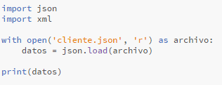

Convertir a xml:
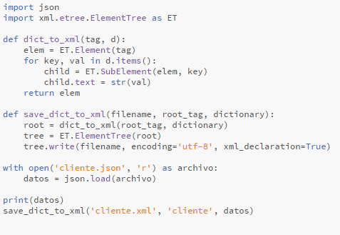

Leer excel:
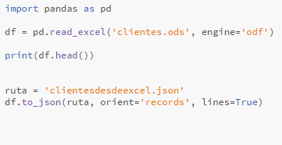

2.5. Dependencias y configuraciones
Ayuda: Enumera las dependencias del software y cómo instalarlas. Proporciona detalles de configuración, como archivos de configuración, variables de entorno y bases de datos.
Dependencias:
  - Pandas: Procesamiento de datos tabulares.
  - odfpy: Lectura de archivos ODS.
  - json: Manipulación de archivos JSON.
  - xml.etree.ElementTree: Creación de archivos XML.
Instalación de dependencias:
pip install pandas odfpy

3. Guías de instalación y despliegue

3.1. Requisitos previos
Ayuda: Lista los requisitos del sistema, como versiones específicas de software, hardware, y permisos necesarios.
- Python,
- Librerías necesarias instaladas.
- Archivos de entrada (cliente.json, clientes.ods) colocados en el directorio de trabajo.

3.2. Instrucciones de instalación
Ayuda: Proporciona una guía paso a paso para instalar el software en diferentes entornos (desarrollo, producción, etc.).
- Instale las librerías necesarias:
pip install pandas odfpy
- Coloque los archivos de entrada en el directorio donde está el script.
- Ejecute el script para procesar los datos.

3.3. Despliegue
Ayuda: Explica cómo desplegar el software, ya sea en servidores locales o en la nube. Agrega procedimientos de actualización y rollback.
- Despliegue en un servidor local.
- Proporcione acceso a las rutas de los archivos de entrada y asegúrese de tener permisos de escritura para los archivos de salida.

3.4. Pruebas y verificación
Ayuda: Detalla cómo ejecutar pruebas para asegurarse de que el software está funcionando correctamente después de la instalación.
- JSON a XML:
- Proporcione un archivo JSON válido.
- Ejecute el script y verifique que el archivo XML generado tenga el contenido correcto.
- ODS a JSON:
- Proporcione un archivo ODS con varias filas.
- Ejecute el script y verifique que el archivo JSON generado coincida con los datos del ODS.

4. Mantenimiento y soporte

4.1. Manejo de errores
Ayuda: Indica cómo capturar y manejar errores, incluyendo una lista de códigos de error y mensajes explicativos.
- Error de lectura del archivo:
- Verifique que los archivos de entrada estén en el formato correcto.
- Error de conversión:
- Asegúrese de que las claves y valores en los archivos de entrada sean válidos para su formato.

4.2. Registro de cambios (changelog)
Ayuda: Detalla los cambios realizados en cada versión, incluyendo nuevas características, correcciones y mejoras.

- Funcionalidad inicial de conversión JSON → XML y ODS → JSON.

4.3. Soporte y contacto
Ayuda: Proporciona información sobre cómo obtener soporte técnico, ya sea por correo, teléfono, o sistemas de tickets.
Envíe un correo electronico a soporte@luroji.com con una descripcion detallada del problema, o bien al numero de telefono proporcionado.

